


主題：待用的愛心
【明報周刊2013年第167期/陳培瑋/2013.05.02】
＊文章來源：udn聯合書報攤http://mag.udn.com/mag/newsstand/printpage.jsp?f_ART_ID=452283

第一段落
「待用麵」，一碗熱騰騰的什錦麵，看似沒有什麼不一樣，但對一位飢腸轆轆……
第二段落
愛心行善不單單是一種金錢的捐輸，有時一碗麵、一個便當，甚或是一杯飲料……
第三段落
當然，「待用麵」並非台灣的創舉，這是源自「待用咖啡」（Suspended Coffee）……
結論
人飢己飢，人溺己溺，這個道理相信大家都懂，無非就是要設身處地的感受……

【補充資料】文章分享(1)板橋愛心待用麵老闆顏維勳浪子回頭 助102家育幼院
【東森新聞/2013.04.13】
＊文章來源：東森新聞雲http://www.ettoday.net/news/20130413/191936.htm
文章分享(2)愛心無國界 「待用咖啡」正流行
【大紀元陳俊村/2013.04.07】
＊文章來源：大紀元http://www.epochtimes.com/b5/13/4/7/n3840764.htm
文章題目：
姓名： 年級： 中心： 課輔班級：
閱讀日期： 年 月 日 學輔員簽名： 老師簽名：


想 一 想：請回憶剛剛讀過的文章，用簡單的幾句話把文章概要寫下來。
(※亦可用分組討論的方式進行)

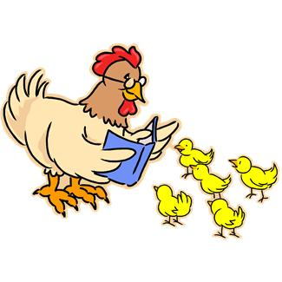
文章綱要：
一、第一段落：
(一) 一碗簡單的「待用麵」帶來什麼影響？
(二) 對於無法溫飽的人而言，「待用麵」代表的是什麼？
二、第二段落：
(一) 愛心的表現是否就是金鈛的捐輸？
(二) 「幸福保衛站」是什麼樣的活動？成效如何？
(三) 「幸福保衛站」和「待用愛心」有什麼異曲同工之處？
三、第三段落：
(一) 「待用麵」的概念來自何處？
(二) 「待用咖啡」和「待用麵」都是價值微小的付出，為什麼可以給人帶來無限溫暖？
(三) 台灣如何在「待用愛心」發揮獨特的人情味？
四、結論
(一) 「感同身受」的愛心何以可貴？
(二) 4/20，四川雅安發生大地震，台灣是否有任何舉動？


 分享與討論：
(一) 由民間發起的「待用」創意，讓人看到社會少有的積極思考與正向行動的力量。其實「待用」的概念，不在助人，而是分享，用微小善意溫暖身邊的人。待用愛心由市井民眾自發，隨處都可以找到入口，形式更自由、對象更廣泛，社會滲透力也更強。
你認為「待用愛心」是否是完美的公益行為？為什麼？如果不是，你認為它有什麼發展障礙？該怎麼解決？(ex：預購的待用食物會不會遭到店家私佔或濫用；也有人開玩笑說，只要穿件破衣服就可以吃到免費的餐點……)
(二) 「待用」是個美好的善舉，台灣的「待用愛心」遍地開花，成了新公益活動。但是近來媒體報導，有許多推出待用餐的店家表示找不到需要幫助的人，除了宣導資訊不足，另一個重要因素是自尊問題，深怕被貼上「乞食」的標籤。
如果你是待用分享者，你將如何釋出善意，成功傳遞愛心並顧及弱勢民眾的尊嚴？

(三) 台灣真是個可愛溫馨的社會，網路上流傳「Suspended Coffee待用咖啡」後不久，馬上就有善心的「待用麵」出現，並喚起其他類似的愛心，在社會各個角落，幫助弱勢民眾暫時解決「食」的問題。
如果有機會，除了供應食物之外，你希望怎麼發揮「待用的愛心」？為什麼？
(ex：待用銀行，無息借款給需要的人；待用房屋，提供住所給無家可歸的人……)


 我有話要說：
/ 閱讀完〈待用的愛心〉一文和其他補充資料，你最喜歡哪一個部份？寫出文章中令你印象深刻的幾句話或是分享其他想法。
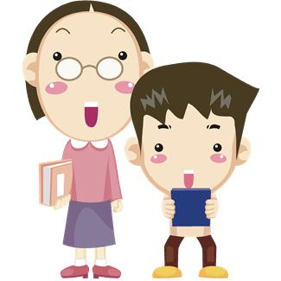
老師評語：

